**多例设计模式——一个类可以有多个固定的对象**

思路跟单例设计模式一样

①**将构造方法私有化**——这样客户端就无法调用构造方法创建对象

②创建多个静态Message变量

③设置一个public方法可以根据参数选择返回这多个静态Message变量

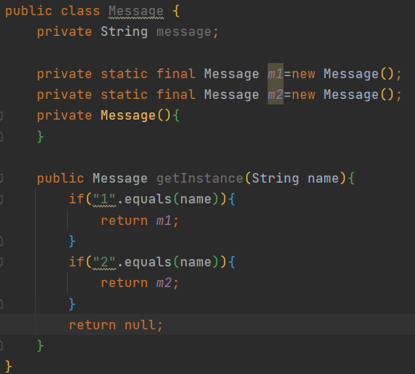

但是基本不用了——因为有枚举类